Siglo XIX Tiempos de la Restauración

La conmoción en la época revolucionaria (Revolución francesa) y de la época bélica napoleónica (guerras en toda Europa) supuso un cambio radical después de la batalla de Waterloo el 18 de Junio de 1815. Surgió un deseo general de restaurar la vida europea.

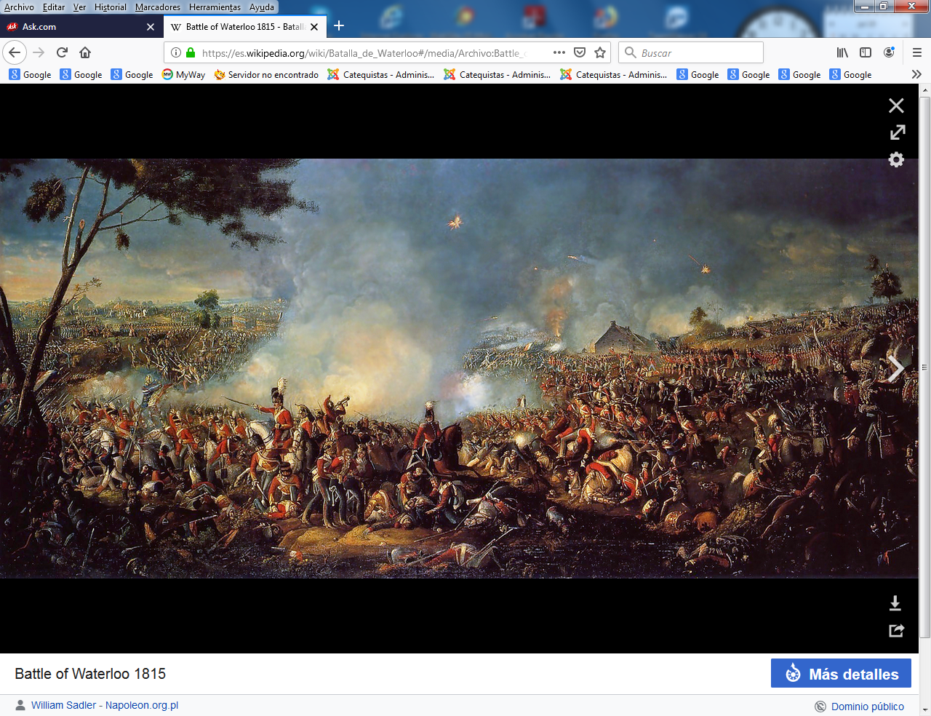

El mapa europeo fue remodelado en el Congreso de Viena (1815), donde se reunieron la mayor parte de los representantes europeos a propuesta del canciller austriaco Metternich, alma del Congreso. Sus fines fueron aumentar el poder de los cuatro grandes Estados vencedores de Napoleón y prevenir cualquier intento revolucionario y expansionista francés

Sus resoluciones más importantes fueron:

- Austria, la gran potencia centroeuropea, obtuvo la hegemonía en Italia al recibir Lombardía y Venecia, con Istria y la costa dálmata, y conseguir la entronización de los Habsburgo en Parma, Módena y Toscana. Tuvo que renunciar a Bélgica, Posnania y la región de Thorn.

- Rusia, representada por el zar Alejandro I y su ministro Nesselrode, se convirtió en gran potencia al obtener la mayor parte de Polonia y conservar Finlandia y Besarabia.

- Prusia, representada por el ministro Hardenberg, adquirió el norte de Sajonia, parte de la Pomerania sueca, Posnania, la región de Thorn, Westfalia y la mayor parte de Renania.

- Gran Bretaña, la gran potencia occidental, estuvo representada por el ministro Castlereag. Se incorporó el reino de Hannover y consiguió territorios de gran valor estratégico: islas Heligoland (Mar del Norte), Malta y las islas Jónicas (Mediterráneo), Trinidad, Tobago y Santa Lucía (Antillas), El Cabo, isla Mauricio y Ceilán en la ruta de las Indias, con todos los cuales tenía el control de las rutas marítimas.

- Francia, la nación derrotada, que contaba con una nueva monarquía borbónica restaurada en la persona de Luis XVIII, consiguió figurar en el Congreso de Viena como gran potencia gracias a la labor diplomática extraordinaria de su ministro Talleyrand. Volvió a las fronteras que tenía antes de 1792 y se la rodeó de Estados-tapones: el nuevo reino de los Países Bajos (Bélgica, Holanda y Luxemburgo), Prusia engrandecida, Suiza (que recibe garantías con la declaración de neutralidad perpetua) y el reino de Cerdeña-Piamonte, que incorpora Saboya y Niza.

- Suecia se anexionó Noruega y Groenlandia.

- Alemania, a pesar del interés de los patriotas por conseguir la unidad nacional, se mantuvo dividida. Se creó la Confederación Germánica, formada por treinta y nueve estados que contaban con un ejército común. Estaba dominada por Austria y resultó bastante ineficaz.

- Italia también se mantuvo dividida: reino de Piamonte-Cerdeña, los Estados Pontificios, reino de Nápoles, reino Lombardo-véneto (en manos de Austria) y pequeños ducados vasallos (Parma, Módena y Toscana).

Esta nueva organización significó la hegemonía continental de Austria y la marítima de Gran Bretaña. Pero el nuevo mapa de Europa tenía errores. El Congreso de Viena sacrificó a los países débiles y menospreció las aspiraciones nacionales de algunos pueblos, dando primacía a los Estado dinásticos. De ahí la temporalidad de los acuerdos y el descontento permanente en Italia, Alemania, Polonia…

La vuelta al Antiguo Régimen

En la Restauración se intentó retornar al Antiguo Régimen y acabar con las ideas liberales generadas en la Revolución Francesa. La Restauración se basaba en los siguientes principios teóricos:

- Legitimidad: el gobierno de los Estados correspondía a las dinastías tradicionales cuyo poder, de origen divino, no podía ser frenado por una constitución.

- Responsabilidad: las relaciones internacionales debían estar dirigidas por las cuatro grandes potencias en conjunto.

- Equilibrio: entre las cuatro grandes potencias: fronteras definidas y definitivas. Tratado de defensa mutua contra intereses ajeno.

- Intervención: derecho de las grandes potencias a intervenir en los asuntos internos de otros países frente a cualquier amenaza liberal o nacionalista. Un ejemplo es el de los Cien Mil Hijos de San Luis interviniendo en España en 1823 para restaurar el absolutismo de Fernando VIIy acabando con el Trienio Liberal.

Pensadores destacados de la Restauración fueron De Bonald y Josep de Maistre. En este periodo se restableció el absolutismo y se volvió a la preponderancia de la aristocracia, que mantenía su enorme poder económico y social. La burguesía permanecía callada en general, ya que la paz y el orden convenían a sus negocios. Los campesinos y obreros, en su miseria, no constituían un peligro. El clero jugaba un papel fundamental de apoyo a la Restauración y contra las ideas revolucionarias. Sólo existía clandestinamente la oposición de los liberales y los nacionalistas.

Un nuevo sistema de alianzas

El canciller Metternich jugó un papel decisivo en la configuración del nuevo orden internacionalSe basaba en el mando conjunto de las potencias vencedoras en oposición al anterior mando único de Francia en la época de Napoleón. Las potencias se unían en Alianzas para mantener el orden en Europa; las más importantes fueron:

- La Santa Alianza, propuesta como un programa místico-religioso por el zar Alejandro I y firmada en 1815 entre Rusia (ortodoxa), Austria (católica) y Prusia (protestante). Se comprometían a instaurar gobiernos de naturaleza cristiana y patriarcal («alianza entre el Altar y el Trono») y a ayudarse mutuamente ante las revoluciones liberales y nacionalistas. En virtud del carácter divino de las monarquías y de su responsabilidad ante Dios asumía el derecho de intervención en cualquier país. Más tarde fue trasformada por Metternich , máximo exponente de los principios de la Restauración, en instrumento político. Fue la primera organización internacional de la época moderna.

- La Cuádruple Alianza, surgida al unirse Inglaterra al tratado dos meses más tarde. Era de un alcance práctico mayor y su principal objetivo era deshacer posibles revoluciones en Francia y mantener el equilibrio continental. Se trataba de un procedimiento colectivo para resolver litigios. Será el germen de futuras organizaciones internacionales posteriores.

- La Quíntuple Alianza se formó en 1818, cuando se admitió a Francia en la Cuádruple en el Congreso de Aquisgrán. Europa quedó regida de forma mancomunada por estas cinco grandes potencias: Austria, Prusia, Rusia, Gran Bretaña y Francia, que se reunían periódicamente en Congresos.

Este mecanismo internacional, llamado Sistema Metternich, actuaba como defensor de las monarquías absolutas frente al liberalismo. Los soberanos eran como «policías internacionales contra la hidra revolucionaria» en palabras del canciller Metternich, el árbitro de Europa durante la Restauración. Intervinieron con éxito en el Sur de Alemania, en Nápoles y en España (los Cien Mil Hijos de San Luis).

A partir de 1822, Gran Bretaña, la única potencia liberal, se distanció de las otras y comenzó a ayudar a los movimientos liberales de los pequeños países. A partir de 1830, Europa se hallaba dividida en dos bloques de países: el oriental (Rusia, Austria y Prusia) era absolutista, y el occidental (Gran Bretaña y Francia) era liberal.

Figuras que fueron llenando todo el siglo XIX

Carpeta 09 A

0901ca1745Fracisco Diez de Ecija 1713-1745
0902ca1849 Santiago García Mazo1768-1849
0903ca1858 Tomás de Roda 1779-1858
0904ca1859 Luis Querbes 1792-1859
0905ca1864 Alvarez Chocano 1805-1864
0906ca1865 J. B. Hirscher (1788-1865)
0907ca1873 Garcia Cuesta 1803-1873
0908ca1878 José Deharbe 1800-1878.
0909ca1895 Camilo Ortúzar,1848-1895
0910ca1896 Enrique de Osso 1840-1896

0911do1861 Enrique Lacordaire 1802-1861
0912do1890 John Newman, Cardenal 1801-1890
0913do1897 Cardenal Monescillo 1811-1897
0914do1912 Menéndez Pelayo 1886-1912
0915do1930 Angel Amor Ruibal 1869-1930

0916es1860 Juan de La Mennais 1780-1860
0917es1861 Bienvenido Noailles (1793-1861)
0918es1862 San Benito Romançon 1805-1862
0919es1864 Gabriel Taborín 1789-1864
0920es1910 Miguel Febres Cordero 1854-1910
0921es1912 Ludovico Guanela 1842-1912
0922es1923 Andrés Manjon 1843-1923

0923fu1828 Isabel Bichier 1773-1828
0924fu1854 Joaquina Vedruna1783-1854
0925fu1868 Eufrasia Peletier 1796-1868
0926fu1885 Antonia París 1813-1885
09276fu1901 Dolores Rodriguez 1848-1901
09287fu1975 Manuel D´Alzon (1790-1875)

La división en dos partes de los 55 archivos se debe sólo a presentación

Carpeta 09- B

0929mu1865 Paula Ceroli 1816-1865
0930mu1882 Paola Frasineti 1809-1882
0931mu1885 Ana Maria Janer 1800-1885
0932mu1893 Concepción Arenal 1820-1893
0933mu1894 Elena Betini 1814-1894
0934mu1922 Teresa Ledochowska 1963-1922
0935mu1934 Refugio Aguilar1866-1934
0936mu1894 Clara Fey 1815-1894

0937pe1914 Charles Peguy 1873-1914
0938pe1938 M José Lagrange 1855-1938

0939sa1837 Gaspar de Bufalo 1786-1837
0940sa1844 Alfonso de Ratisbona1802-1844
0941sa1848 Jaime Balmes 18190-1848
0942sa1870 Antonio María Claret, 1807- 1870
0943sa1875 Claudio Colín 1790-1875
0944sa1877 Víctor Sheppers1802-1877
0945sa1879 José Caixal Estrade1803-1879
0946sa1888 J. AntonioFarina 1803-1888
0947sa1888 San Juan Bosco 1815-1888
0948sa1893 Domingo y Sol 1820-1893
0949sa1930Merry del Val 1865-1930

0950la1853 Nicasio Gallego 177-1853

0951mi1881 Daniel Comboni1831 -1881
0952mi1886 Carlos Luanga 1860-1886
0953mi1889 Damián de Molokai 1840-1889
0954mi1907 Julio Chevalier 1824-1907

0955ot1926 Desiderio Mercier 1851-1926

Recordamos que:
dos primeros números: Carpeta 03, dentro de la totalidad 01 a la 12
dos segundos números: número de orden dentro de la carpeta 02
dos letras que implicar una clasificación por su identidad o significadode
01ca catequistas y pastorales 02es escolares y pedagogos
03sa sacerdotes y obispos 04fu fundadores/as significativos
05mu mujeres y religiosas varias
06mimisioneros/as07dodoctores y padres
08pepensadores y escritores09lalaicos y seglares cultos
10ot otros no clasificados
Siguen 4 números: año de su muerte: Para situar a cada figura en su siglo.

Otros expertos en otros campos de catequesis
pueden ser los 113 siguientes, ordenadas por la fecha de su fallecimiento

09xx1816 Julia Billiard 1752-1816.
09xx1835 Magdalena Canossa 1774-1835.
09xx1842San José de Cottolengo (1786-1842)
09xx1850 Miguel Ferrer Bouza (1770-1850)
09xx1851 Emilia Tavernier-Gamelin (1800-1851). .
09xx1851 María Gamelin (+1851).
09xx1853 Beata María Rafols Bruna (1781-1853).
09xx1854 Janne Emile de Villaneuve Bta. 1811- 1854
09xx1855 Eulalia Fatin 1733-1855
09xx1855 Paola Cerioli (1816-1855)
09xx1856 Ana Teresa Guerin (1799-1856).
09xx1858 Beata Benedicta Cambiagio (1791-1858)
09xx1859 Juan Guim 1873-1959
09xx1859 Melchor Marion-Brésillac 1813.-1859
09xx1860 Alfonsa Cavín Millot (1816-1860)
09xx1860 José Benito Sierra (1810-1860)
09xx1860 Filiberto Bruillard 1765-1860
09xx1861Carlos Eugenio de Mazenod (1762-1861)
09xx1862Beata Ana Mogas (1827-1862)
09xx1862 Enriqueta Delisle (1813-1862)

09xx1862 Lutgarda Más1828-1862
09xx1862Beata Ana Mogas (1827-1862)
09xx1864 Costa y Borras, José Domingo (1805-1864)
09xx1864María Rosa Cadron (1744-1864).
09xx1864Mns. Samuel Mazzuchelli (1806-1864).
09xx1865Santa Magdalena Sofía Barat (1779-1865).
09xx1865Santa Micaela del Stmo. Sacr. (1809-1865),
09xx1865Juan Emilio Anizán (1853-1865)
09xx1866 María Cristina Sureau-Blondin (+ 1866). .
09xx1866Santa María de Mattía (1804-1866)
09xx1867 Mns. Pedro F. Turgeon (1787-1867)
09xx1867Carlos Mª Fissiaux (1806-1867)
09xx1867Garguilio, Vicente. (1834-1867)
09xx1868Luis Eduardo Cestac (1801-1868)
09xx1868Pedro Julián Eymard 1811-1868
09xx1869Terence James Donaghoe (1785-1869)
09xx1870Celia Barbieri Santa 1847-1870
09xx1871José Tous Soler, (1811-1871)
09xx1872 Francisco Palau y Quer (1811-1809xx72)
09xx1872Esteban Modesto Glorieux (1802-1872)

09xx1875San Francisco Coll Guitart (1852-1875)
09xx1875Juliana María Lavrilloux (1809-1875)
09xx1876 Isabel Bruyère (1818-1876)
09xx1876 María Rosa Molas (1815-1876),
09xx1877 Eugenia Smet (1825-1877),
09xx1878 Marcos Castañer (1825-1878)
09xx1878 Raimundo dos Anjos (1810-1878)
09xx1878Mª Jesús (Emilia) D´Oultremount (1818-1878)
09xx1879Juana Jugan. Santa1792-1879
09xx1880 Juan Bta. Debrabant (1801-1880)
09xx1882 Carolina Francisca Baron (1820-1882)
09xx1882 Jorge M. Muyr (1810-1882).
09xx1882 María Isabel Lange (1793-1882)
09xx1882 Carolina Francisca Baron (1820-1882)
09xx1882José Roussel (1790-1882)
09xx1883 Esteban Pernet (1884-1883)
09xx1883 Gertrudis Castañer (1824-1883
09xx1883 Mercedes Molina 1828-1883
09xx1883 Maria Bartolome Santa 1807-1883
09xx1883 Mercedes Molina 1828-1883

09xx1884 Clara del Niño Jesús (1843-1884)
09xx1884 María Gay 1813-1884
09xx1884 Victoria Le Dieu (1809-1884)
09xx1884 María Gay 1813-1884
09xx1885 Esperanza González 1823 – 1885
09xx1885 Ignacio Bourget (1799-1885)
09xx1885 Maria Josefa Titzbach (1806-1885),
09xx1885 Micaela Grau (1837-1885)
09xx1885Esperanza González 1823 – 1885
09xx1886Joaquín Mastmitja (1808-1886)
09xx1887 Mary Frances Clarke (1803-1887
09xx1888 Giovanni Farina 1803-1888
09xx1888 Julieta Gaudin (1808-1888).
09xx1889 Giovanni Farina 1803-1888
09xx1889 Rafaela Lladó 1814-1889.
09xx1890 Griffon, Juan María (1815-1890)
09xx1890 Juan England (1786-1890).
09xx1890 Rafaela María Porras Ayllón (1850-1925),
09xx1890 Santa Vicenta López Vicuña (1849-1890),
09xx1890Luis Antonio Ormières (1809-1890)

09xx1891 Isabel Larrañaga (1836-1891)
09xx1891 Jerónimo de Usera (1810-1891)
09xx1891Luis Humberto Rutten (1809-1891)
09xx1892 Luis Florencio Gillet (1813-1892).
09xx1892 Juan Languerin (1821-1892
09xx1893 Caterina Coromina 1824-1893
09xx1893 Emilio Chapolin 1858-1893
09xx1894 María Benita Arias1822-1894
09xx1894 Sebastián Gili (1811-1894)
09xx1894 Catalina Volpiate Santa1839-1894
09xx1894 Elena Betini Condinaci (1814-1894)
09xx1894 María Benita Arias1822-1894
09xx1895 Isabel Ventosa 1834-1895
09xx1896 Catalina Rodríguez (1823-1896)
09xx1897 Eladio Mozas Santamera (1837-1897)
09xx1897 Poullart des Places, Carlos Fr. (1679-1709)
09xx1897 Raboussier, Luis E. (1831-1897)
09xx1897Teresa Jornet 1843-1897
09xx1898 Carmen González del Niño Jesús, (1835-1898
09xx 1898Teresa Toda Juncosa (1822-1898)

09xx 1899 Javier Butiñá (1834-1899)
09xx1899 Rafaela Lladó Salá (1814-1899)
09xx1900Ernestina Larrainzar 1851 – 1900
09xx1901José Morgadas1826-1901.
09xx1907 Francisca Pascua Domenech 18933-1907
09xx1907Teresa Gallifa 1850-1907
09xx1908Juan Berthier 1840-1908
09xx1908Salvador Casañes 1834-1908
09xx1909 Ciriaco Sancha. Beato 1883-1909
09xx1849 María Rosa Durocher (1811-1849)
09xx1849 Eulalia Maranis (1811-1849).
09xx1873 Gertrudis Gómez de Avellaneda 1814-1873

